课程 | 《维修电工技能训练》 | 项目五 | 授课日期
课程 | 《维修电工技能训练》 | 任务三 放大电路的安装、调试及检修 | 授课班级
教学方法 | 讲授、启发、演示、总结相结合 |  | 教 具 | 多媒体投影仪  电子线路板
教学方法 |  |  | 课 时 | 18课时
教学目的 | 知识目标：  1．掌握电子元件的识别与测试。  2．掌握放大电路的工作原理。  3．了解放大电路的器件选择。  4．掌握串放大电路的安装、调试及检修方法。  能力目标：  1．信号发生器使用  2．会安装、调试及检修放大电路  情感目标：  1. 培养主动探究、勇于发现的科学精神。  2. 提高踏实细致、严谨科学的学习习惯。  3. 培养相互合作、相互配合的集体主义精神
教学重点 | 放大电路的安装、调试及检修方法
教学难点 | 放大电路的工作原理
教材分析 | 本教材在设计上，符合学生知识水平和能力，采取由浅入深，将专业理论知识融入相关训练课题的做法，变枯燥学习为实际运用，变被动接受为主动求知，是对手工电弧焊基本操作技能的综合练习，为全面了解手工电弧焊的操作技术提供了重要依据。
学情分析 | 我所教班级学生普遍基础较差，对理论性知识缺乏足够的认知能力，但学生渴望获得一技之长，对要求动手操作的知识学习比较感兴趣 ，并希望通过实践学习来弥补自己理论上的不足。因此，理论联系实践，注重实践环节的教学，充分发挥学生的主观能动性，才能达到最佳的教学效果。
教 学 过 程 |  |  |  |  | 备 注
任务导入：
放大电路的作用就是放大信号用的，在工业中需要采集的温度信号或速度信号都是很微弱的，不足以驱动设备直接工作，这就需要加放大器来放大所采集的信号。所以，维修电工也需要掌握这方面的知识和检修技能。
相关知识：
一、放大电路的种类
三极管放大电路
共基极放大电路
共集电极放大电路
共射极放大电路

1.共发射极基本放大电路
（1）组成

共发射极基本放大电路 共发射极电路图
①电源Vcc与基极电阻Rc、Rb：作用：使发射结正偏。
②集电极电源Vcc：为放大电路提供能量。并且要保证集电结反偏。
③集电极电阻Rc：将变化的电流ic转变为变化的电压Uo。
④耦合电容C1、C2：电解电容，有极性。大小为10μF～50μF
（2）原理
分析放大电路时,可将其分为交流通路和直流通路两部分，便于分析。
注意：
放大器有两种工作状态：静态和动态。
静态时仅有电源为三极管提供直流工作电压与电流，使三极管工作在放大区。
动态时输入的交流信号叠加在三极管的静态直流分量上，各极电压、电流是直流分量与交流分量之和。
输出电压uo与输入电压ui频率相同，但相位相反。
uo的幅度要比ui大得多。
二、信号发生器
1.函数信号发生器结构及功能熟悉
EE1640C型函数信号发生器/计数器整体外观

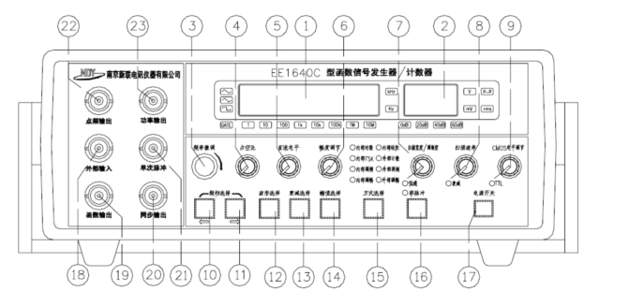
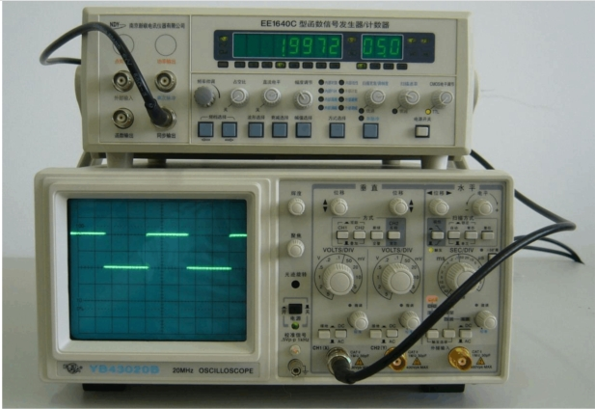
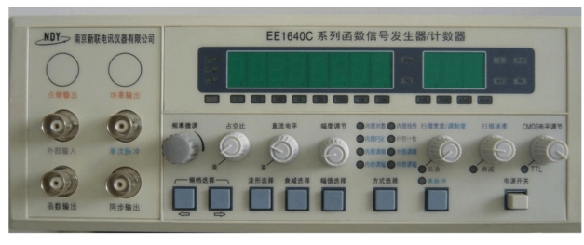
三、放大电路电路原理
1.电路图

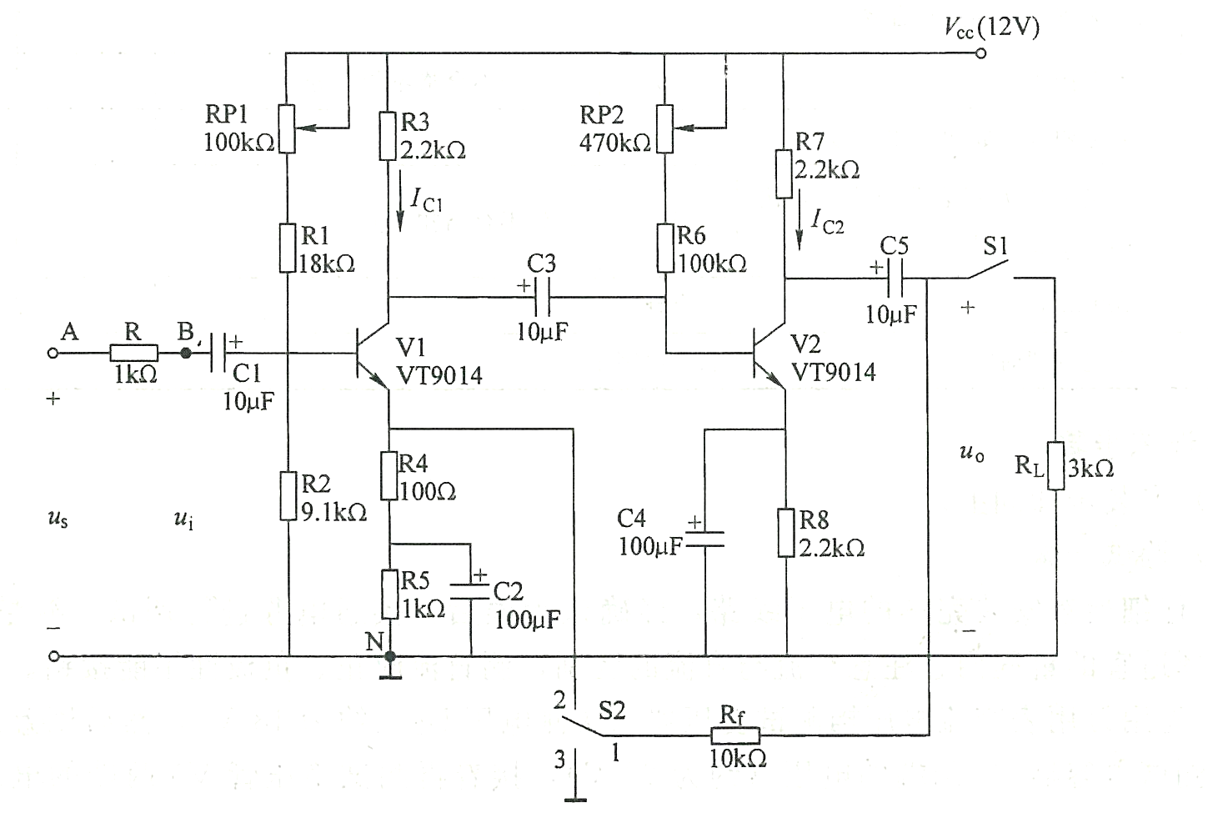
2.电路原理分析
电路由两级放大器组成。V1管是第一级放大器的放大管，电位器RPl、电阻器R1和R2是基极偏置电阻，电阻器R3是集电极电阻，R4、R5是发射极偏置电阻，C2是旁路电容。静态时V1管基极电压UBQ1近似由电源Vcc和(R1+RPl)与R2的分压比确定，所以第一级放大器常常称为分压式射极偏置放大电路，它能有效地稳定放大电路的静态工作点。V2管是第二级放大器的放大管，电位器RP2和电阻器R6是基极电阻，电阻器R7是集电极电阻，R8是发射极电阻，C4是旁路电容。C1、C3和C5是耦合电容。当开关S2与端点2接通时，第二级放大器的输出信号通过Rf接到了第一级放大器V1管的发射极上，对V1管的净输入信号产生了影响.所以Rf是反馈元件，且为电压串联型交流负反馈。当开关S2与端点3接通时，则将断开负反馈。
任务实施
1. 工具、仪表及器材
（1）工具、仪表
电子工具、万用表和信号发生器等
（2）准备器材
一、带负反馈的两级放大电路的安装与调试
1.工具、仪器仪表及器材
(1)通用示波器1台、低频信号发生器1台、常用无线电工具1套。
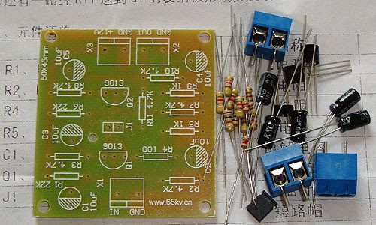
(2)器材

序号 | 符号 | 名称 | 规格与型号 | 件数
1 | S | 电源开关 | 单刀单掷S1,单刀双掷S2 | 2
2 | V1 | 三极管 | VT9014 | 1
3 | V2 | 三极管 | VT9014 | 1
4 | C1 | 电容器 | 10uF，25V | 1
5 | C2 | 电容器 | 100uF，25V | 1
6 | C3 | 电容器 | 10uF，25V | 1
7 | C4 | 电容器 | 100uF，25V | 1
8 | C5 | 电容器 | 10uF，25V | 1
9 | R1 | 电阻 | 20kΩ | 1
10 | R2 | 电阻 | 9.1kΩ | 1
11 | R3 | 电阻 | 2.2kΩ | 1
12 | R4 | 电阻 | 100Ω
13 | R5 | 电阻 | 1kΩ | 1
14 | R6 | 电阻 | 100kΩ | 1
15 | R7 | 电阻 | 2.2kΩ | 1
16 | R8 | 电阻 | 2.2kΩ | 1
17 | R | 电阻 | 1kΩ | 1
18 | R_{f} | 电阻 | 10kΩ | 1
19 | RL | 电阻 | 3kΩ/0.25W | 1
20 | RP1 | 电位器 | 100kΩ | 1
21 | RP2 | 电位器 | 470kΩ | 1

元器件明细表

2.安装
基本操作步骤描述：配齐元器件一清除元件氧化层并搪锡一连接线搪锡一插装元器件。
焊接元器件
(1)准备好相应的元器件，并检查元器件。
(2)清除元件引脚处和印制电路板表面的氧化层，并进行搪锡处理。
(3)在印制电路板上设计元件布局。
(4)插接元器件，焊接前对电路进行认真检查，电解电容器应正向连接，三极管的三个电极不能接错。
(5)对照电路图，按焊接工艺进行焊接。
3.电路的测试
基本操作步骤描述：安装电源一检查各元器件的焊接质量一通电测试一清理现场
任务评价
任务检查评价单
项目五 |  | 电子线路的安装、调试与检修
任务三 |  | 放大电路的安装、调试与检修
序号 | 项目内容 | 考核要求 | 配分 | 扣分标准 |  | 得分
1 | 相关知识 | 对共发射极放大电路相关理论知识掌握熟练。  掌握信号发生器的使用。 | 20分 | 理论知识掌握不熟练，扣5-20分。
2 | 现场了解 | 了解放大电路的基本结构，并做好记录。 | 20分 | 对放大电路了解不详细，记录不全面，扣5-20分。
3 | 放大电路的安装与调试 | 1、掌握放大电路的工作原理。  2、了解放大电路的器件选择。  3、掌握放大电路的安装与调试方法。 | 60分 | 对放大电路的安装与调试工作进行操作，每项扣5-20分。
4 | 安全文明  操作 | （1）遵守安全操作规程或实训室实习规程。 |  | 操作过程中，不遵守安全文明操作规程，每项加扣2-5分。
4 | 安全文明  操作 | （2）劳保用品穿戴整齐
4 | 安全文明  操作 | （3）工具、仪表的正确摆放与用后完好性。
5 | 6S整理 | 清理、整顿、清扫、清洁、素养、安全 |  | 操作过程中，未执行6S，每项加扣2-5分。
6 | 学习态度 | 出勤情况 |  | 酌情每项加扣2-5分
6 | 学习态度 | 车间纪律
6 | 学习态度 | 团队合作
 | 检查评价 |  |  | 组长签字
 | 检查评价 |  |  | 教师签字
 | 检查评价 |  |  | 日期

【知识拓展】
集成运算放大器（IntegratedOperationalAmplifier）简称集成运放，是由多级直接耦合放大电路组成的高增益模拟集成电路。它的内部是直接耦合的多级放大器，整个电路可分为输入级、中间级、输出级三部分。输入级采用差分放大电路以消除零点漂移和抑制干扰；中间级一般采用共发射极电路，以获得足够高的电压增益；输出级一般采用互补对称功放电路，以输出足够大的电压和电流，其输出电阻小，负载能力强。
集成运放广泛用于模拟信号的处理和产生电路之中，因其高性能、低价位，在大多数情况下，已经取代了分立原件放大电路！
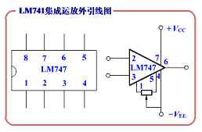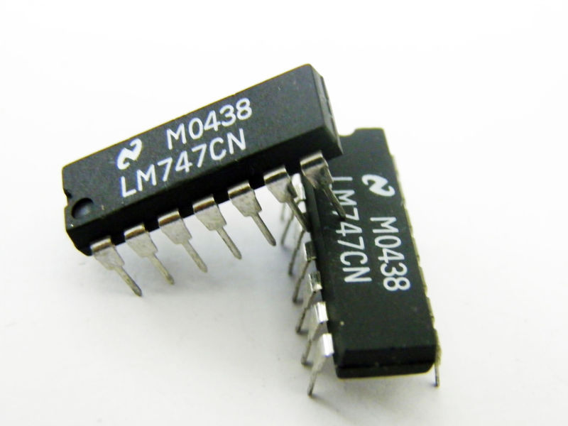
LM741集成运放引线图 LM747外观
【想一想】
1.试分析共发射极放大电路的工作原理；
2.试分析共发射极放大电路的交流通路和直流通路。
教学后记：

通过本课题的教学实践，我觉得本节课的设计，方向很明确，首先由师生共同分析任务的要求，并讲解相关的知识点，再由学生分组讨论，最后得出结论，学生直接参与的过程激发了学生极大的学习兴趣和主动思维模式

